PRACTICA 5. Configuración de rutas estáticas flotantes.
*Practica de Laboratorio
Objetivos de aprendizaje:
- Configurar la información IP en las interfaces Ethernet y en las interfaces WAN (Seriales) del router
- Configurar la información IP en las PC.
- Configurar rutas estáticas
- Configurar rutas estáticas flotantes
- Verificar rutas de envío de paquetes

- Configurar e implementar la siguiente topología, asignando las direcciones IP que considere convenientes a cada puerto de los enrutadores (puede usar las redes, 192.168.1.0/24; 192.168.2.0/24; 192.168.3.0/24; 192.168.4.0/24; 192.168.5.0/24; 192.168.6.0/24;
Dispositivo | Interfaz | Dirección IP | Máscara de subred | Gateway por defecto
R0 | Fa0/0 |  | 255.255.255.0 | N/A
R0 | S0/0 |  | 255.255.255.0 | N/A
R0 | S0/1 |  | 255.255.255.0 | N/A
R1 | S0/0 |  | 255.255.255.0 | N/A
R1 | S0/1 |  | 255.255.255.0 | N/A
R2 | Fa0/0 |  | 255.255.255.0 | N/A
R2 | S0/0 |  | 255.255.255.0 | N/A
R2 | S0/1 |  | 255.255.255.0 | N/A
R3 | S0/0 |  | 255.255.255.0 | N/A
R3 | S0/1 |  | 255.255.255.0 | N/A
PC0 | NIC |  | 255.255.255.0
PC1 | NIC |  | 255.255.255.0
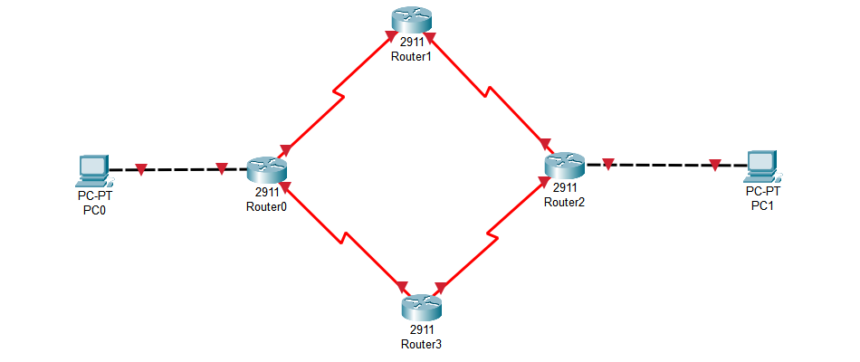
- Compete la tabla siguiente según su diseño

- Configure las rutas estáticas necesarias en R0, R1 y R2 para poder establecer la conexión entre PC0 y PC1 (NOTA: no asignar rutas estáticas a R3) complete la siguiente tabla
Comando | Red destino | Máscara | IP salida / interfaz
R0 (config)# ip route
R0 (config)# ip route
R1 (config)# ip route
R1 (config)# ip route
R2 (config)# ip route
R2 (config)# ip route

Verifique que hay comunicación de datos entre PC0 y PC1, usando el comando PING y escriba el resultado en su reporte

- Elimine el enlace entre R1 y R2 y verifique que se pierde la comunicación

- Configure las rutas estáticas adicionales que se requieren en R0, R3 y R2, para reestablecer la comunicación entre PC0 y PC1, agregando una distancia administrativa entre 95 y 150 a las rutas estáticas de R0 y R2 (rutas estáticas flotantes). Llene la siguiente tabla

Comando | Red destino | Máscara | IP salida / interfaz | Distancia  Administr.
R0 (config)# ip route
R0 (config)# ip route
R3 (config)# ip route
R3 (config)# ip route
R2 (config)# ip route
R2 (config)# ip route
Verifique que hay comunicación de datos entre PC0 y PC1, usando el commando PING y escriba el resultado en su reporte

- Restablezca el enlace entre R1 y R2 y verifique que la comunicación entre PC0 y PC1 se mantiene, usando el comando ping -t

- Para confirmar que la ruta de comunicación entre PC0 y PC1 es a través de los enlaces R0 - R1 y R1 - R2 elimine el enlace R2 – R3 y verifique que la comunicación no se pierde

- Mantenga visible la pantalla de comandos de PC0, restablezca el enlace entre R2 y R3 y elimine nuevamente el enlace entre R1 y R2 observe lo que pasa con el ping -t

